**Documentation Shell**

**Job 1**

- Afficher le manuel de la commande ls



- Afficher les fichiers cachés du home de votre utilisateur

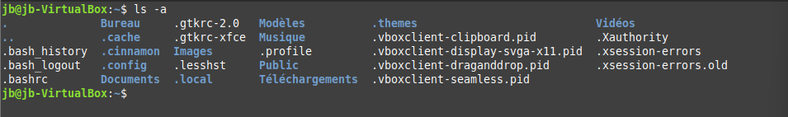

- Afficher les fichiers cachés plus les informations sur les droits sous forme de

liste

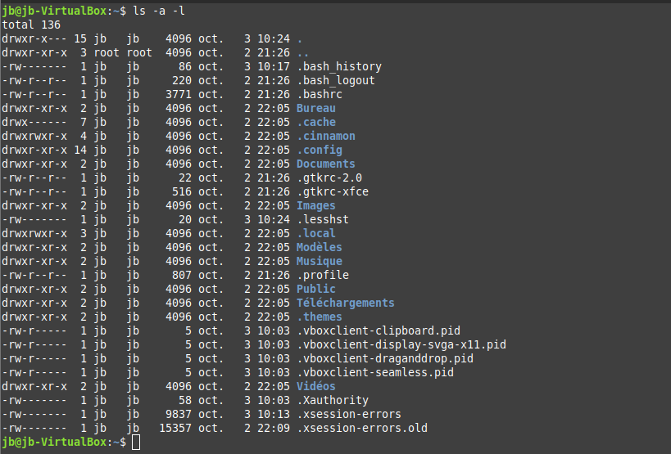

- Comment ajouter des options à une commande ?

‘nom de la commande’ -option1 -option2

- Quelles sont les deux syntaxes principales d’écriture des options pour une commande ?

Les deux syntaxes principale pour écrire des options pour une commande sont :

‘nom de la commande’ -option1 -option2

‘nom de la commande’ -option1option2

**Job 2**

- Lisez un fichier en utilisant une commande qui permet seulement de lire

tail

- afficher les 10 premières lignes du fichier “.bashrc”

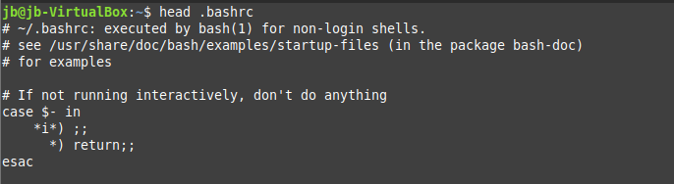

- afficher les 10 dernières lignes du fichier “.bashrc”s

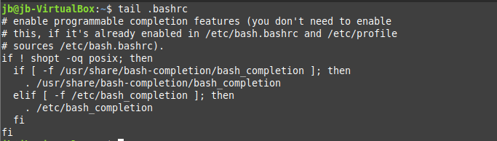

- afficher les 20 premières lignes du fichier “.bashrc”

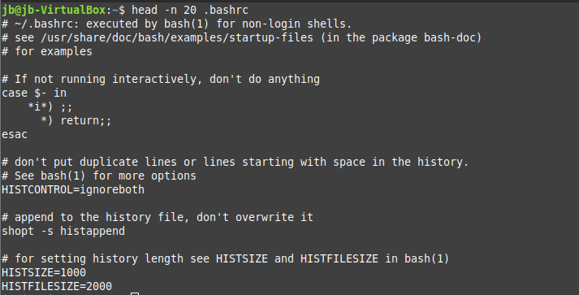

- afficher les 20 dernières lignes du fichier “.bashrc”

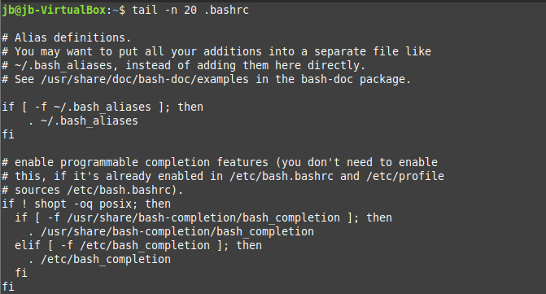

**Job 3**

- Installer le paquet “cmatrix”s



- lancer le paquet que vous venez d’installer



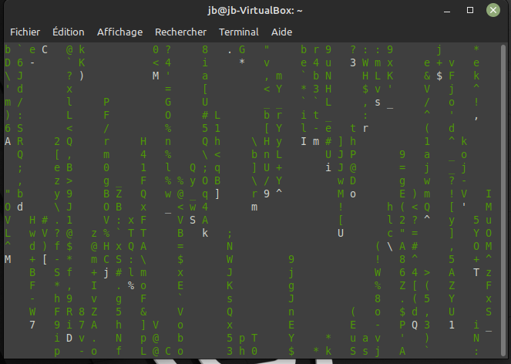

- Mettre à jour son gestionnaire de paquets



- Mettre à jour ses différents logiciels



- Télécharger les internets : Google





- Redémarrer votre machine

- éteindre votre machine

**Job 4**

- Créer un groupe appelé “Plateformeurs”



- Créer un utilisateur appelé “User1”



- Créer un utilisateur appelé “User2”



- Ajouter “User2” au groupe Plateformeurs



- Copier votre “users.txt” dans un fichier “droits.txt”



- Copier votre “users.txt” dans un fichier “groupes.txt”



- Changer le propriétaire du fichier “droits.txt” pour mettre “User1”



- Changer les droits du fichier “droits.txt” pour que “User2” ai accès seulement en

lecture



- Changer les droits du fichier “groupes.txt” pour que les utilisateurs puissent

accéder au fichier en lecture uniquement



- Changer les droits du fichier pour que le groupe “Plateformeurs” puissent y

accéder en lecture/écriture.



**Job 5**

- Ajouter un alias qui permettra de lancer la commande “ls -la” en tapant “la”

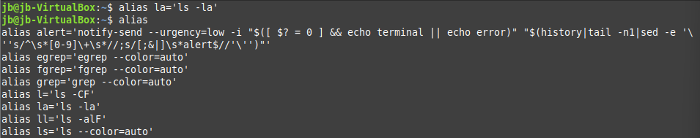

- Ajouter un alias qui permettra de lancer la commande “apt-get update” en tapant

“update”



- Ajouter un alias qui permettra de lancer la commande “apt-get upgrade” en

tapant “upgrade”



- Ajouter une variable d’environnement qui se nommera “USER” et qui sera égale à

votre nom d’utilisateur



- Mettre à jour les modifications de votre bashrc dans votre shell actuel



- Afficher les variables d’environnement



- Ajouter à votre Path le chemin "/home/'votre utilisateur'/Bureau"



**Job 6**

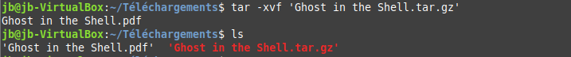

**Job 7**

- Créer un fichier “une_commande.txt” avec le texte suivant “Je suis votre fichier

texte”



- Compter le nombre de lignes présentes dans votre fichier de source apt et les

enregistrer dans un fichier nommé “nb_lignes.txt”



- Afficher le contenu du fichier source apt et l’enregistrer dans un autre fichier

appelé “save_sources”

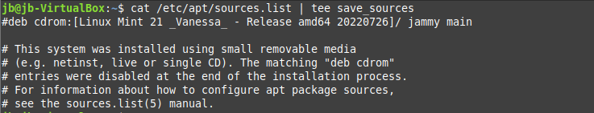

- Faites une recherche des fichiers commençant par “.” tout en cherchant le mot

alias qui sera utilisé depuis un fichier.



Pour aller plus loin

- Installer la commande tree



n- Lancer la commande tree en arrière-plan qui aura pour but d’afficher toute

l'arborescence en de votre / en enregistrant le résultat dans un fichier “tree.save”s

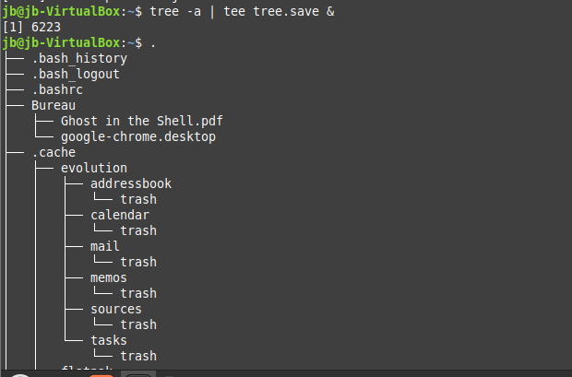

- lister les éléments présents dans le dossier courant et utilisé directement le

résultat de votre première commande pour compter le nombre d’éléments

trouvés



- Lancer une commande pour update vos paquets, si l’update réussi alors, vous

Vous devrez lancer un upgrade de vos paquets. Si l’update échoue, votre upgrade ne se

lancera pas



**Bonus**

Installer SSH



Générer une clé SSH



Se connecter à une VM ou l’ordinateur d’un camarade via SSH

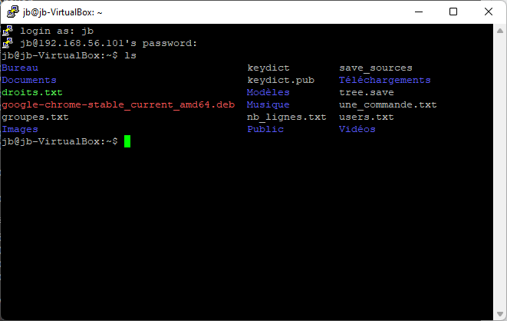

Configurer SSH pour empêcher le login root (root ne peut pas se connecter en SSH)

Modifier le port de connexion de SSH (autre que 22)

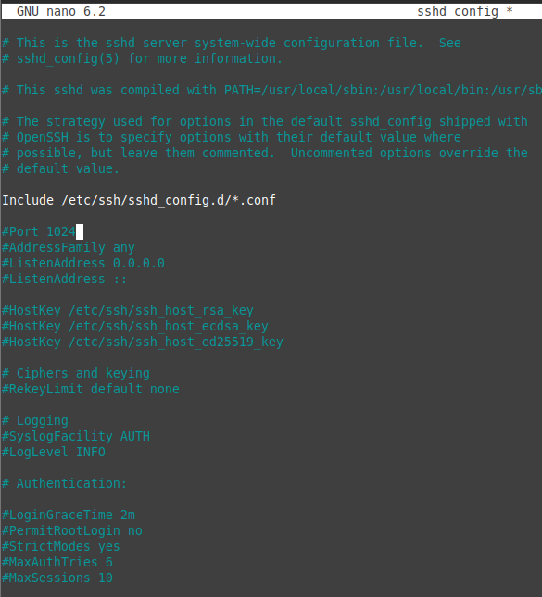

Ensuite se connecter en SSH sans avoir à renseigner de mot de passe

Uploader un fichier avec SSH (de votre pc ou VM vers le pc ou VM d’un camarade)



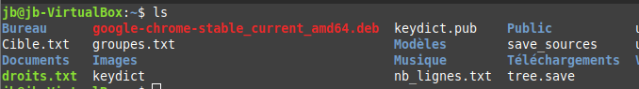

Télécharger un fichier avec SSH (de votre pc ou VM vers le pc ou VM d’un camarade)

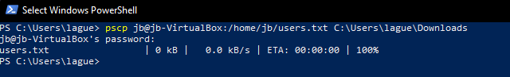

Limiter l’utilisation de SSH à un groupe particulier nommé “Plateforme_ssh”

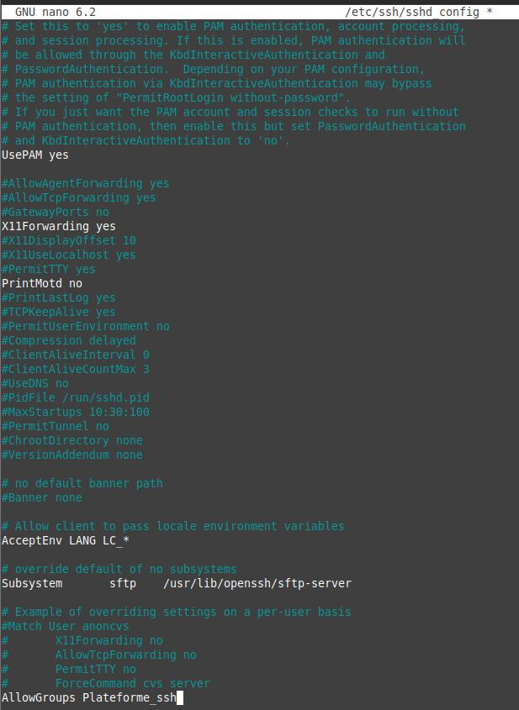

Quel est l’intérêt d’utiliser SSH ?

L’avantage du SSH est l’utilisation de cryptage pour assurer un transfert d’informations sécurisé entre client et serveur. SSH permet d'exécuter des commandes shell sur un ordinateur distant ainsi que de transférer des fichiers.

Est-ce que les clés générées par SSH par défaut sont assez sécurisées ? Justifier votre réponse.

Les clés générées par SSH sont longues et complexes, les rendant résistantes aux attaques bruteforce. L’authentification SSH fonctionne avec un système de clé publique et clé privé, la clé publique est stocké sur le serveur SSH et est utilisé pour encrypter les données qui ne pourront être lu uniquement par une personne possédant une clé privé, la clé privé est stocké par l’utilisateur uniquement et sert de preuve de son identité.

Ce système fait qu’il est presque impossible de compromettre une session ssh a part s’il ont accès à la clé privée.

Citez d’autres protocoles de transfert ? Quelles sont les différences entre ses protocoles ?

D’autres protocoles de transfert notable sont :

* FTP : Échange les donnée via deux canaux séparé, le canal de commande et le canal de données
* SFTP : Protocole FTP sécurisé par SSH alternative aux outil FTP non sécurisé, les données sont échangées via une connection SSH.
* SCP : Prend en charge les transferts entre plusieurs hôtes sur un réseau avec des fonctions de cryptage et d’authentification.
* HTTP/HTTPS : Protocole sans état qui utilise TCP comme couche de transport. Chaque commande est exécutée de façon indépendante et aucune information de session n’est conservée par le destinataire. HTTPS est la version sécurisée et permet un cryptage des communications via TLS(Transport Layer Security) ou SSL(Secure Sockets Layer)